

АДМИНИСТРАЦИЯ
РУССКО-КАМЕШКИРСКОГО СЕЛЬСОВЕТА
КАМЕШКИРСКОГО РАЙОНА

ПЕНЗЕНСКОЙ ОБЛАСТИ

ПОСТАНОВЛЕНИЕ

от | 12.02.2026 г. | № | 57
с. Р. Камешкир

Об утверждении схемы размещения нестационарных торговых объектов на территории Русско-Камешкирского сельсовета Камешкирского района Пензенской области

В соответствии с Федеральным законом от 06.10.2003 №131-ФЗ «Об общих принципах организации местного самоуправления в Российской Федерации», Федерального закона от 20.03.2025 № 33-ФЗ «Об общих принципах организации местного самоуправления в единой системе публичной власти», Федеральным законом от 28.12.2009 № 381-ФЗ «Об основах государственного регулирования торговой деятельности в Российской Федерации», приказом Министерства сельского хозяйства Пензенской области от 23.11.2010 № 1174 «Об утверждении порядка разработки схемы размещения нестационарных торговых объектов на территории Пензенской области», руководствуясь Уставом сельского поселения Русско-Камешкирского сельсовета Камешкирского района Пензенской области, администрация Русско-Камешкирского сельсовета Камешкирского района Пензенской области
постановляет:
1.Утвердить Схему размещения нестационарных торговых объектов на территории Русско-Камешкирского сельсовета Камешкирского района Пензенской области, согласно приложению №1 к настоящему постановлению.
2.Утвердить Схему границ предполагаемых к использованию земель или части земельного участка на кадастровом плане территории Русско-Камешкирского сельсовета Камешкирского района Пензенской области, согласно приложению №2 к настоящему постановлению.
3.Признать утратившим силу постановление администрации Русско-Камешкирского сельсовета Камешкирского района Пензенской области от 11.12.2024 г. № 165 «Об утверждении схемы размещения нестационарных торговых объектов на территории Русско-Камешкирского сельсовета Камешкирского района Пензенской области».
4.Опубликовать настоящее постановление в информационном бюллетене «Правовое Поле» и разместить на официальном сайте администрации Камешкирского района в разделе муниципального образования Русско-Камешкирского сельсовета Камешкирского района Пензенской области в информационно-телекоммуникационной сети Интернет.
5.Настоящее постановление вступает в силу на следующий день после дня его официального опубликования.
6.Контроль за исполнением настоящего постановления возложить на Главу администрации Русско-Камешкирского сельсовета Камешкирского района Пензенской области.

Глава администрации
Русско-Камешкирского сельсовета
Камешкирского района
Пензенской области О.И.Ермакова

Приложение № 1
к постановлению администрации Русско-Камешкирского сельсовета
Камешкирского района
Пензенской области
от 12.02.2026 №57

Схема размещения нестационарных торговых объектов
на территории Русско-Камешкирского сельсовета Камешкирского района Пензенской области

№ п/п | Тип нестационарного торгового объекта | Адрес и место размещения нестационарного торгового объекта | Группа товаров | Площадь нестационарного торгового объекта, кв.м. | Предельная высота нестационарного торгового объекта (м) | Период размещения нестационарного торгового объекта
1 | киоск | Пензенская область, Камешкирский район,  с.Русский Камешкир,  ул.Лермонтова, 2 «Б» | смешанная группа товаров | Не более 4 кв.м. | 1,5 м | с 01.01 по 31.12 ежегодно
2 | павильон | Пензенская область Камешкирский район,  с.Русский Камешкир,  ул.Радищева д.3Б | смешанная группа товаров | 27,56 кв.м. | 2,3 м | с 20.11.2025  по  19.11.2026  ежегодно
3 | павильон | Пензенская область Камешкирский район,  с.Русский Камешкир,  ул.Кирова,56 | смешанная группа товаров | 36 кв.м. | 3 м | с 13.09.2025 по 12.09.2026 ежегодно
4 | киоск | Пензенская область Камешкирский район,  с.Русский Камешкир,  ул.Радищева,2 | смешанная группа товаров | 11,25 кв.м. | 2,5 м | на 7 лет с момента заключения договора

Приложение №2
к постановлению администрации Русско-Камешкирского сельсовета
Камешкирского района Пензенской области
от 12.02.2026 № 57

Схема границ предполагаемых к использованию земель или части земельного участка на кадастровом плане территории Русско-Камешкирского сельсовета Камешкирского района Пензенской области

Координаты точек территории:
Ул.Лермонтова 2 Б -52.85703 46.09444
Ул.Радищева, 3Б-52.859686 46.086686
Ул.Кирова,56 - 52.866748 46.089716
Ул.Радищева 2 - 52.86038 46.08673

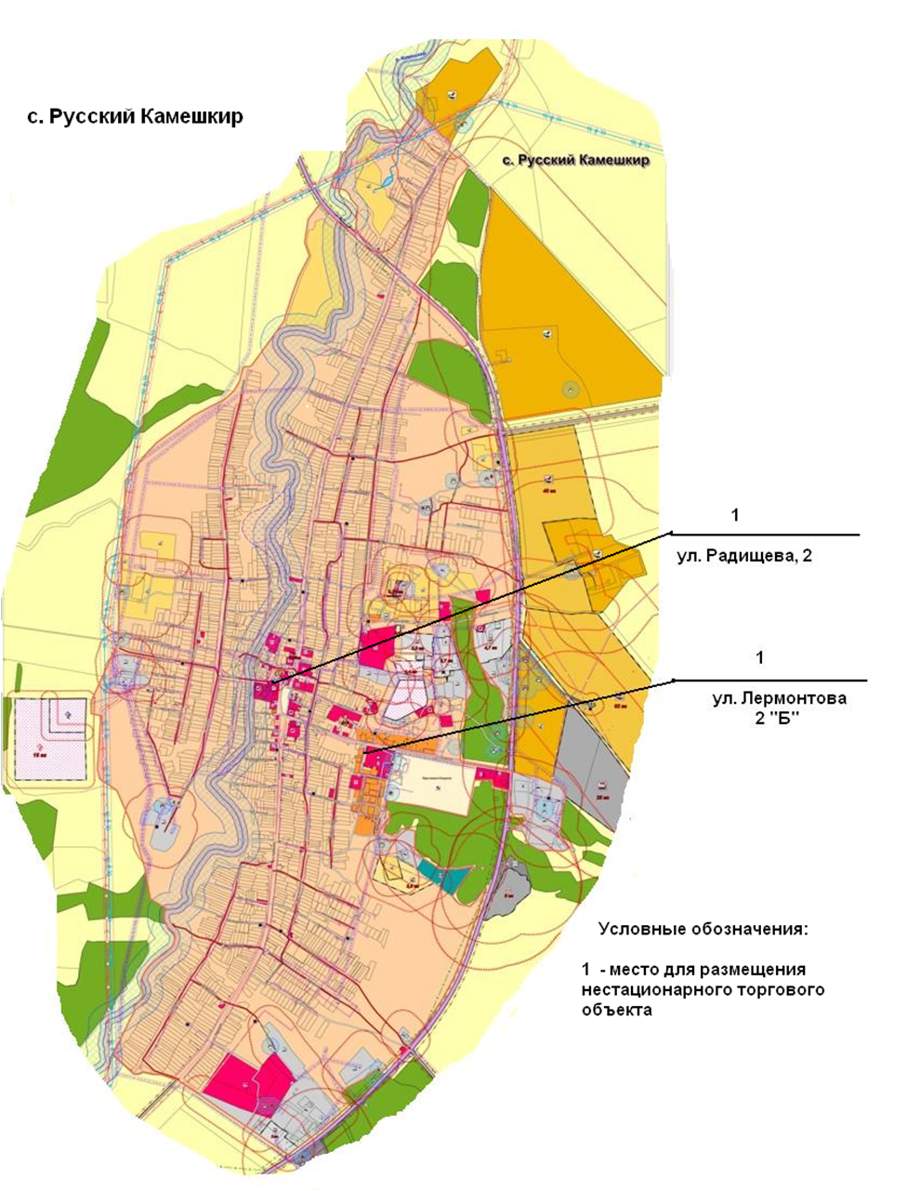
Ул.Кирова,56
Ул.Лермонтова,2Б
Ул.Радищева, 2
Ул.Радищева,3Б

